Химическое лото «Азбука химии»

Данная игра разработана для учащихся 8 классов для внеклассной работы, при проведении контрольно-обобщающего урока при завершении учебного курса «Химия-8», либо при повторении курса химия-8 в 9 классе.
Материал подобран с учетом повторения таких тем, как
- Химические элементы: символы, свойства образуемых простых веществ
- Первоначальные понятия в химии
- Химическая посуда
- Ученые-химики
- Типы химических реакций
- Классы неорганических соединений
- Структура ПСХЭ
Лото содержит 72 задания, 12 карточек по 6 объектов.
Работа с лото может проводиться в индивидуальной форме , также учащиеся могут объединиться для работы в парах или группах.
Цель игры: обобщение и контроль знаний по курсу Химия-8; расширение химического кругозора; формирование у школьников социальных, коммуникативных, химических компетенций.
Использование на обобщающих уроках и во внеурочной деятельности.
Ход игры:
В игре представлены 12 больших карточек, разделённых на 6 секторов, каждый сектор содержит какие-либо химические объекты, понятия, термины и т.п. (Приложение 1)
Им соответствуют маленькие карточки лото, которые содержат описание химических объектов или какие – либо определения. (Приложение 2)
Ученикам раздаются поля лото. Учитель или ученик берут малые карточки лото и читают задания. Учащиеся должны найти ответ на своих полях лото. Выигрывает тот ученик, который закроет все сектора на своем поле.
В процессе игры школьники проверяют и отрабатывают знания, проявляя при этом положительные эмоции, что сказывается на лучшем усвоении материала, и влияет на развитие личности в целом.

1  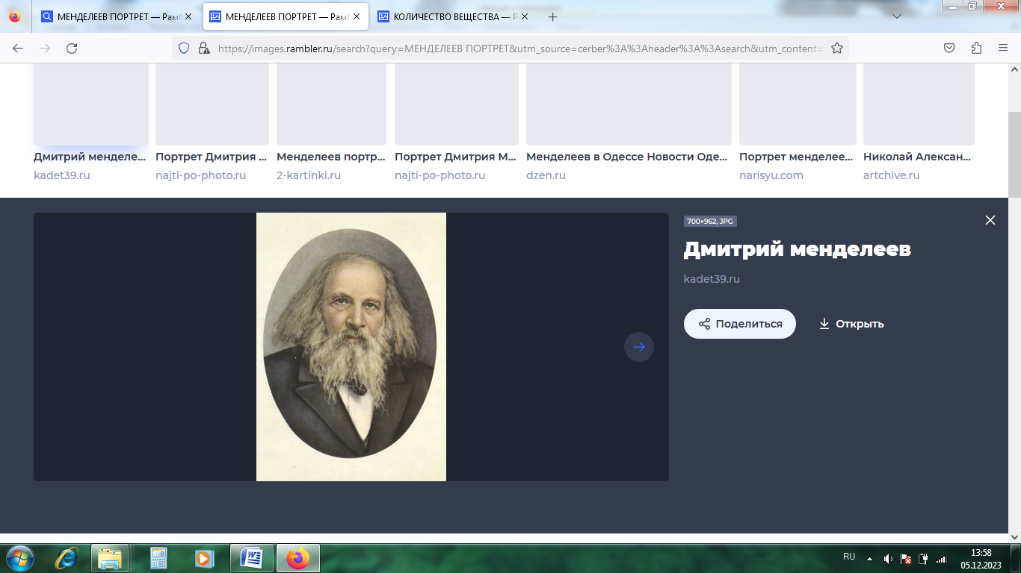 | 2  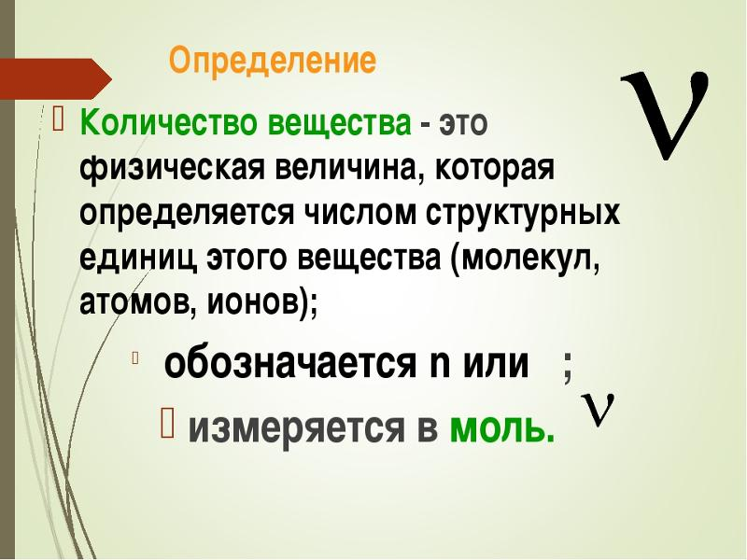 | 3  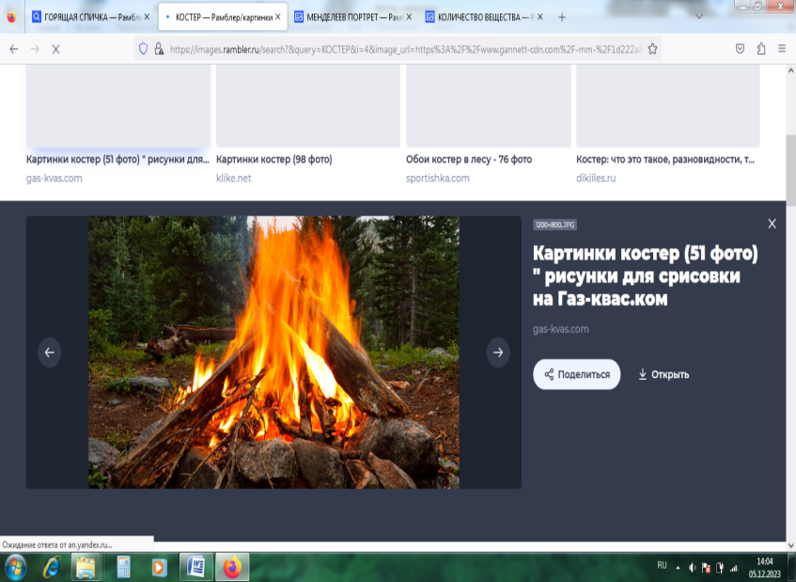  Газ, поддерживающий горение
4  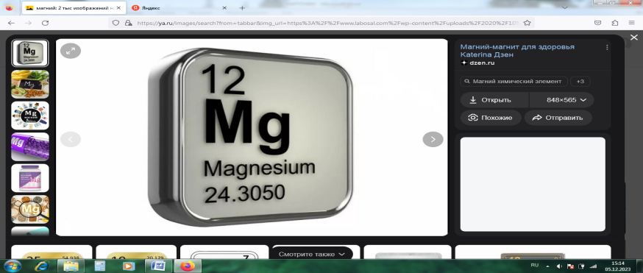 | 5  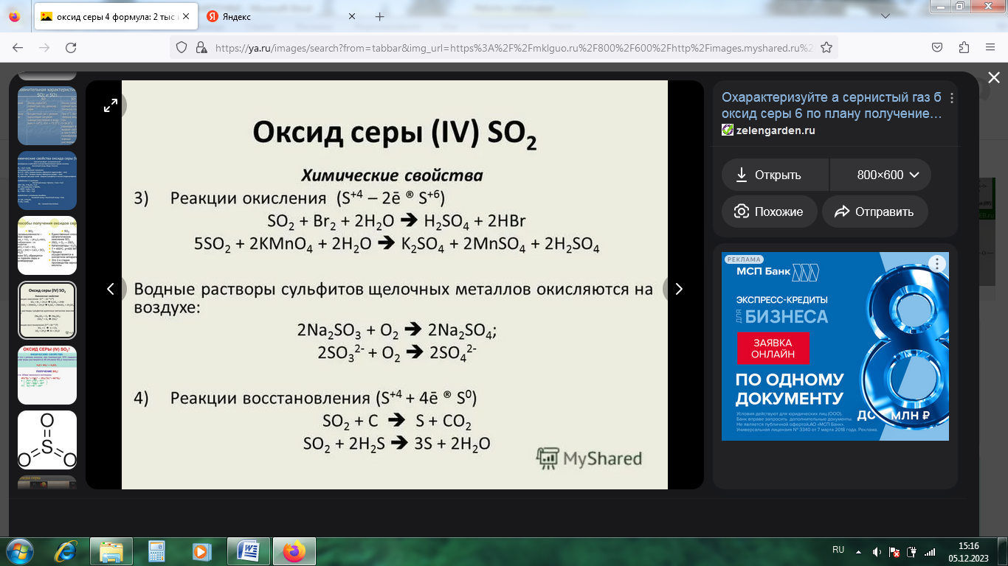 | 6  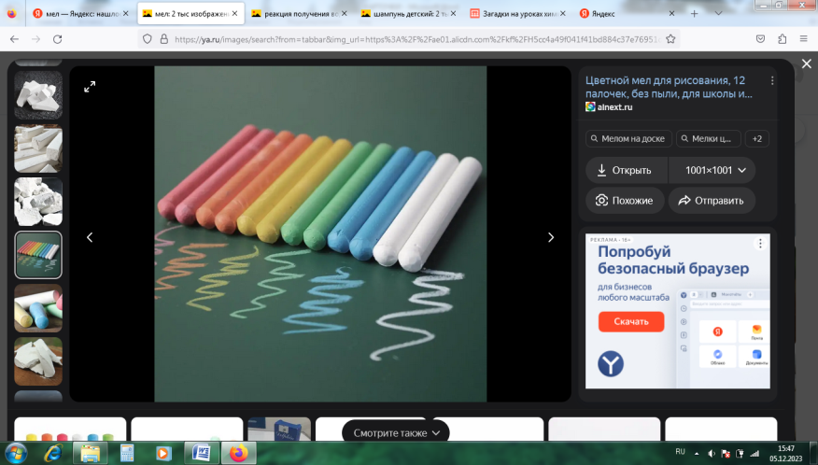

1  Сформулировал периодический закон и установил зависимость свойств элементов от их атомного веса. | 2  Эта физическая величина  Измеряется в «бабочках». | 3  Я всесильный окислитель,  Если только дров дадите.
4  Я блестящий, светло-серый,  Образую хлорофилл.  И меня фотограф первый  Очень поджигать любил! | 5  Когда пирит в печи горит, то в горле от меня першит. А мой гидрат планете всей грозит кислотностью дождей. | 6  Природной соли маленький кусок отвечать урок помог.

7  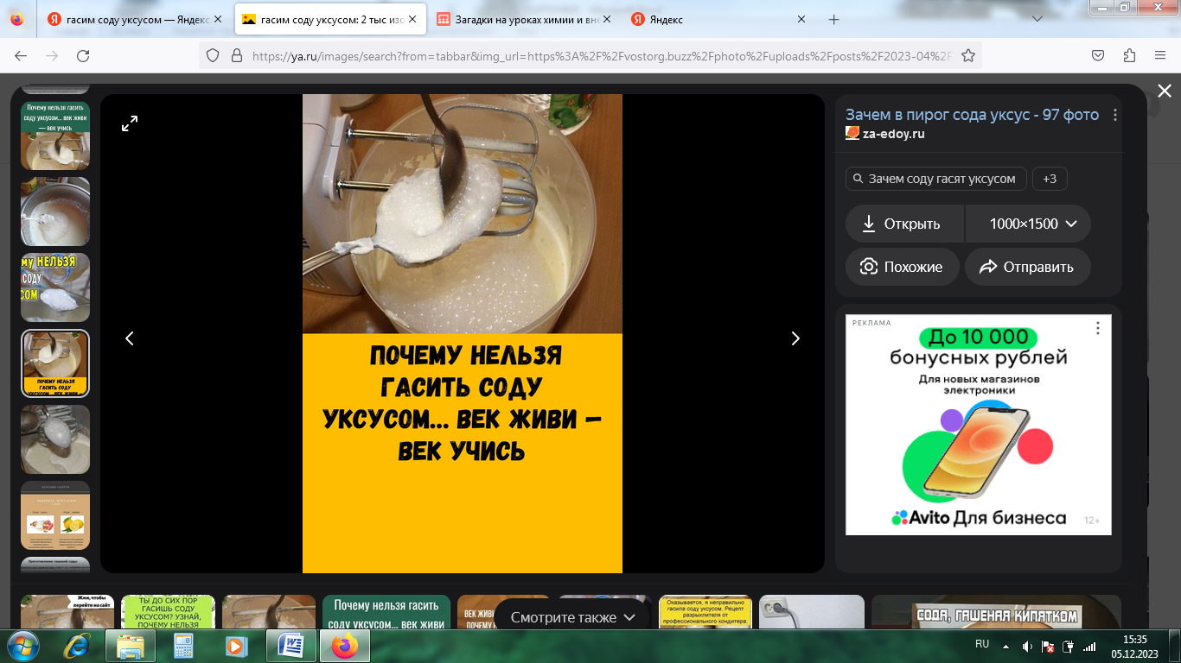 | 8  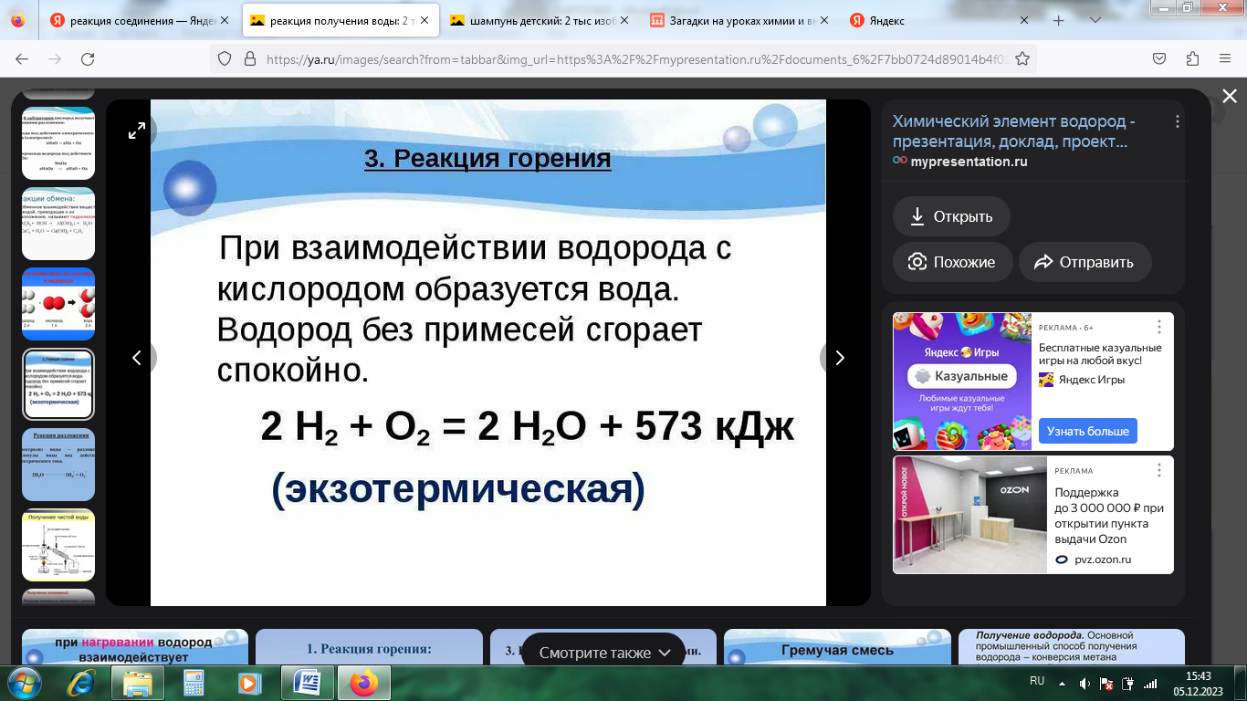  РЕАКЦИЯ……….. | 9  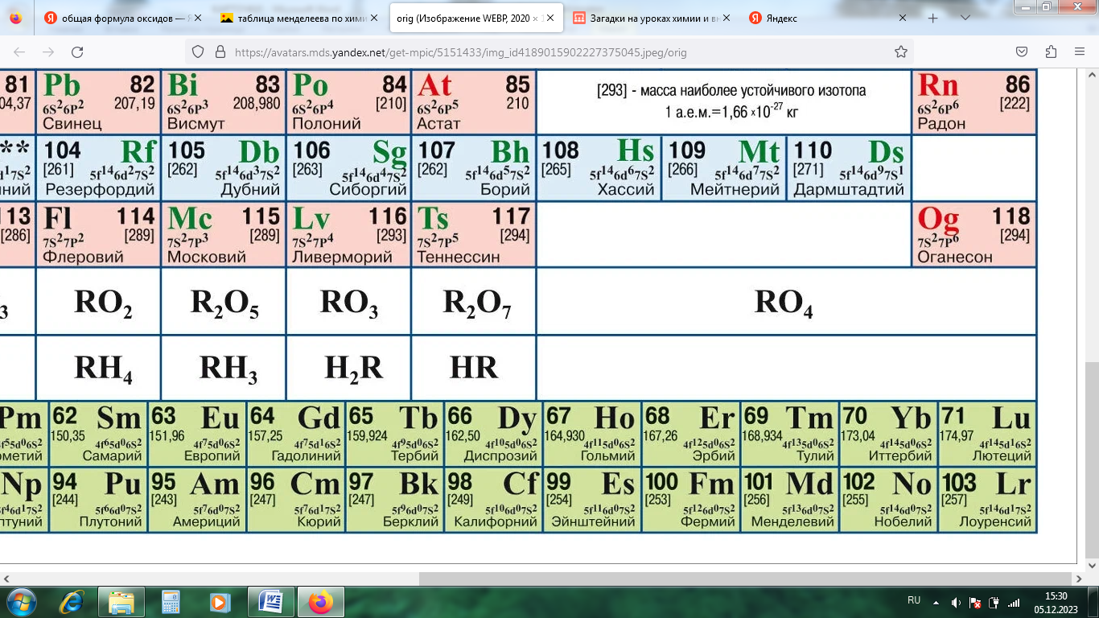
10  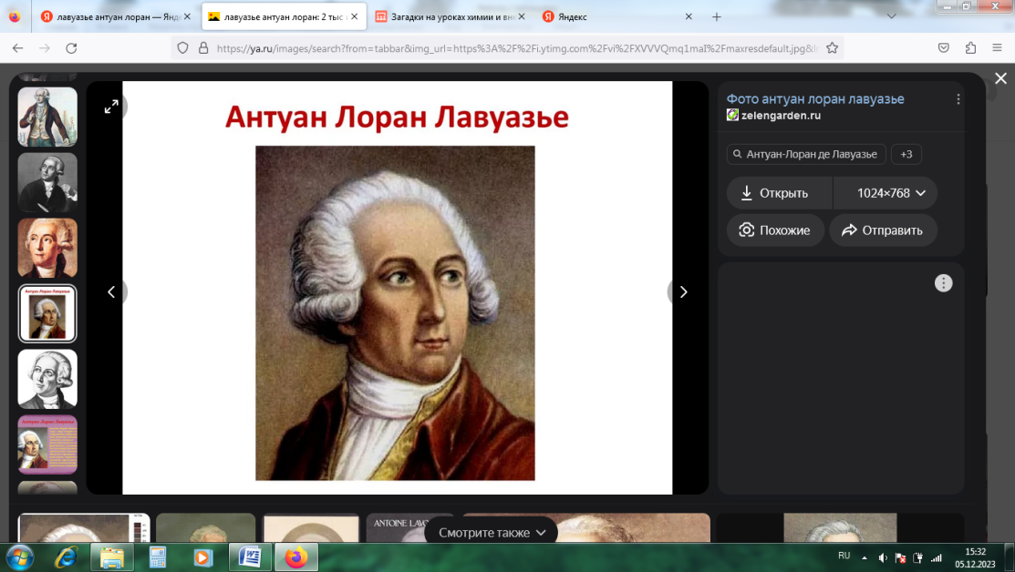 | 11  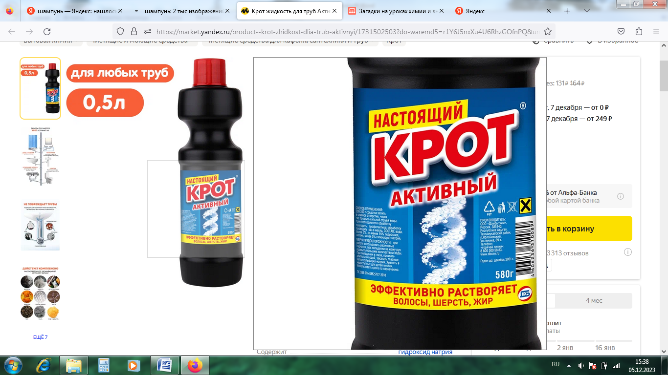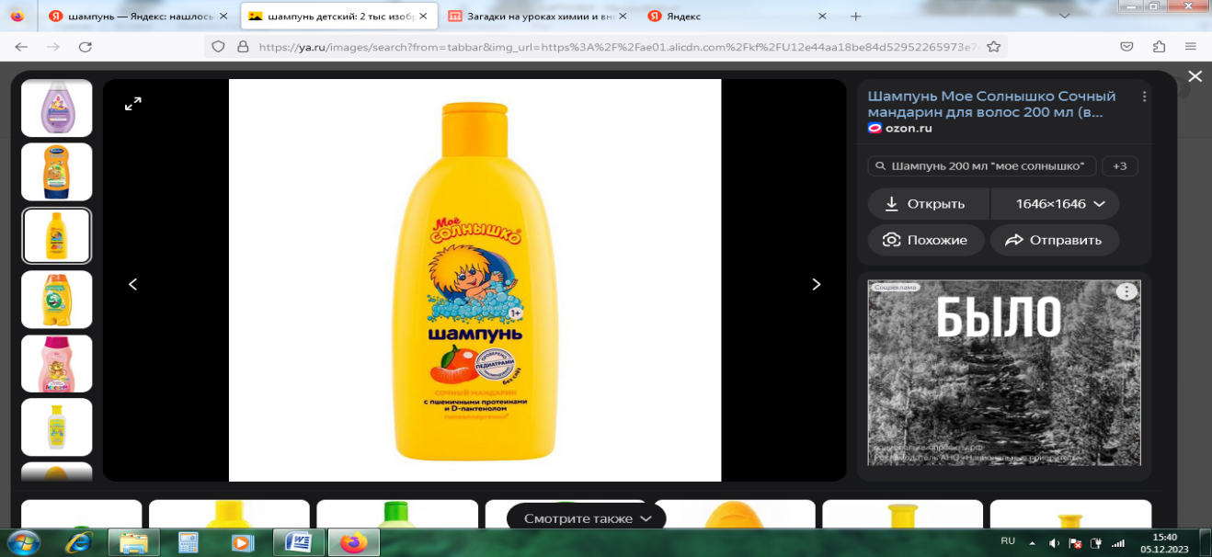 | 12  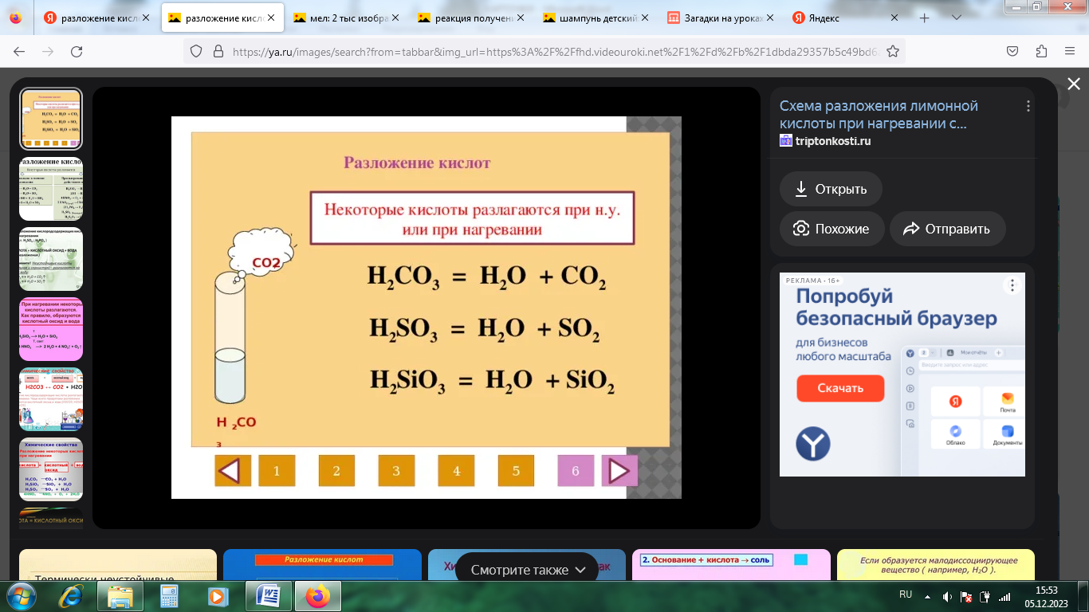  Назвать кислоты

7  Они имеют кислый вкус,  В них изменяет цвет лакмус,  А если активный металл попадет  Получим мы соль и еще водород | 8  Пусть математик удивится: один прибавить к одному, у химика  – один. | 9  Их получают путем горения,  Или сложных веществ разложением.  В них два элемента, один – кислород.  Я отнесу к ним и известь и лед.
10  До истины был труден путь…  В реторте закипала ртуть  и стала ярко-красной.  Газ кислород вошел в металл –  вот почему он красным стал. | 11  В каких веществах у фенолфталеина  Бывает не жизнь, а сплошная малина? | 12  Кислота тепла боится, быстро в воду превратится.

13  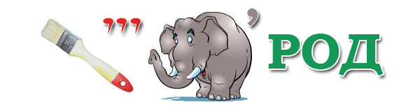 | 14  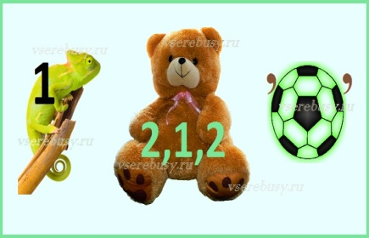 | 15  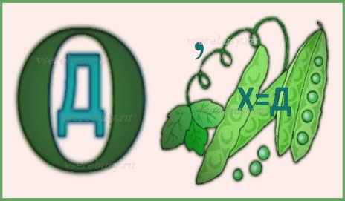
16  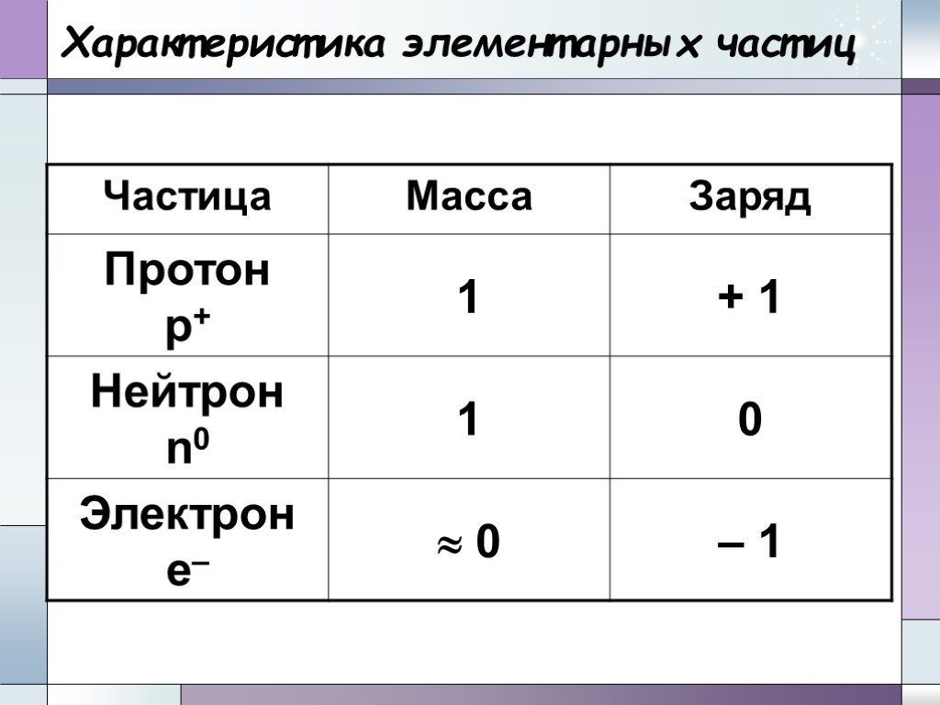 | 17  Rn | 18

13  Ель, сосна,  И кедр, и пихта  Выделяют круглый год  Этот газ прозрачный, чистый  Под названьем ……  (кислород) | - 14  Она – чудо наука.  В любую область простирает руки.  В одежде, продуктах и в воде,  В жилище, в воздухе, везде. | 15  Я важнейший элемент,  Без меня и Солнца нет.  Я без запаха и цвета,  Легче газа в мире нету.  Я вхожу в состав воды,  Нефти, всяческой еды
- 16  - Очень положительный, с массою внушительный,  А таких, как он – отряд, создают в ядре заряд.  Лучший друг его нейтрон.  Догадались? Он….  - (Протон) | 17  Он всегда всем рад. | 18.  От какого металла уберем две буквы и получим известную кость из скелета?

19  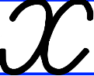 + 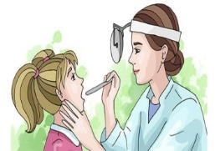 | 20 | 21  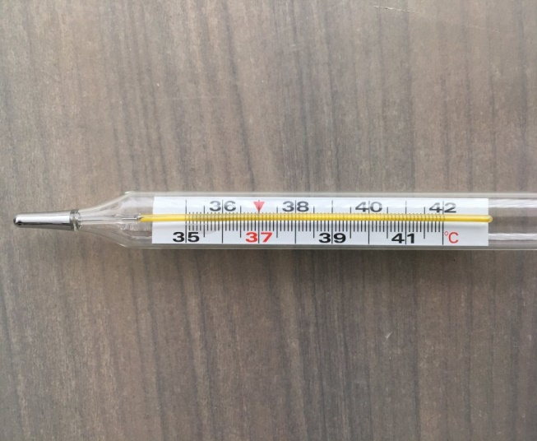
22  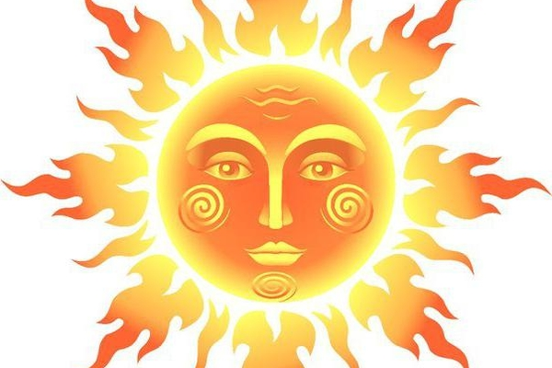 | 23 | 24   + ИЙ

19  Нрав у газа, ох, непрост.  Много жизней он унёс.  А сейчас нам помогает,  От микробов защищает. | 20  Эта константа названа в честь известного итальянского химика | 21  От всех металлов отличаюсь  И в медицине применяюсь,  Когда случайно я прольюсь,  В блестящий шарик обращусь.
22  Я иду за первым вслед,  Я – из космоса привет  Ведь меня нашли на Солнце  Хоть я есть и за оконцем. | 23  Статский советник, физик, химик, астроном, геолог.  Автор «Оды на день восшествие на престол Елисаветы Петровны» | 24  Щелочноземельный он,  Осадит сульфат-ион.

25  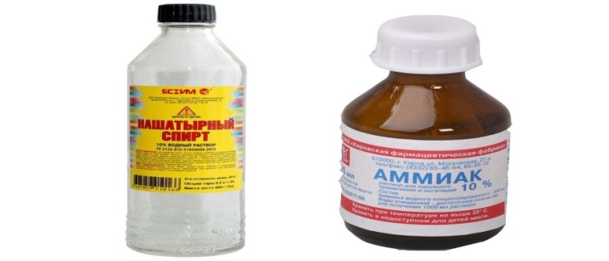 | 26  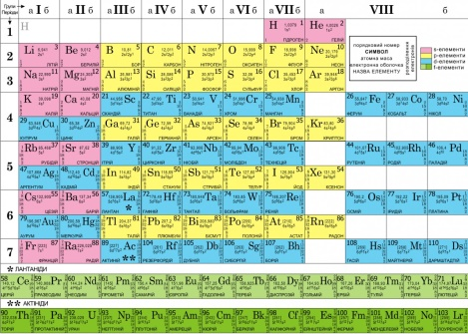 | 27  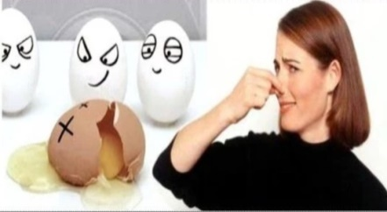
28  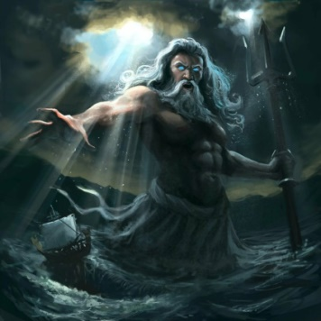 + ИЙ | 29  Имя в чате + 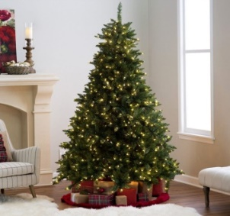 | 30  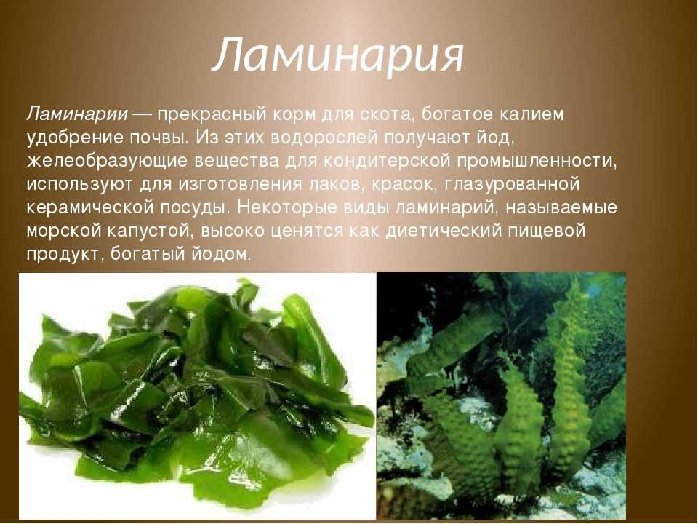

25  Зовется он нашатырем,  С ним ватку нюхать мы даём. | 26  Существует небылица:  Приснилась Менделееву…  таблица | 27  Когда испорчено яйцо,  Я тоже сразу налицо,  Я отбиваю аппетит,  И очень сильно ядовит
28  В честь планеты назван он.  В Греции есть брат Посейдон. | 29  Был в монетах государства,  Струны блеском покрывал,  От коррозии коварства  Бампер «Волги» защищал. | 30  В морской воде, морской капусте  Тихонько он живёт.  И на царапину без грусти  Скорей накапай … .  Йод

31  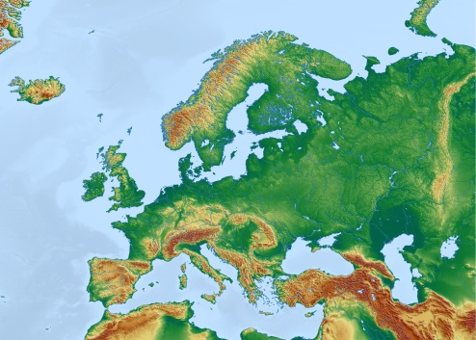 | 32  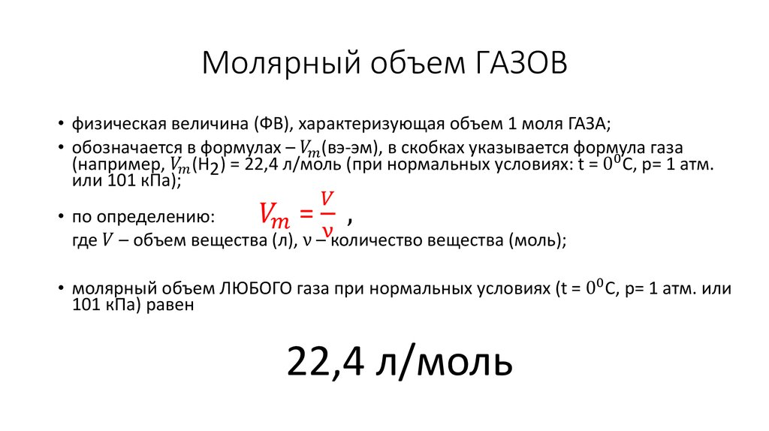 | 33  3 Н₂ + N₂ = 2 NH₃
34  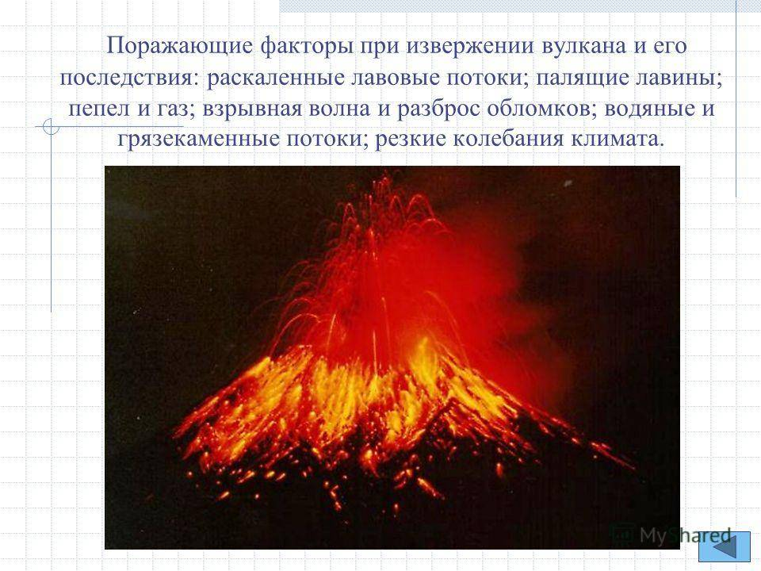  Назвать выделяемый газ | 35  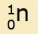 | 36  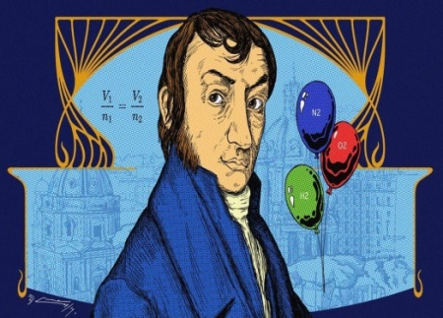

31  Какой элемент называют по имени одной части света? | 32  В задачах очень популярный,  Непростой объём, молярный. | 33  Чтобы уравнять реагенты  Расставить нужно …  коэффициенты
34  Он трубит, ревет, пыхтит, лаву извергает.  Кашляет, из жерла он оксид этот выпускает  SO₂ | 35  Зарядом я похвастать не могу,  А потом сижу я в ядре, ни гу-гу,  А то еще подумали? Шпион…  А я нейтральный и зовусь… | 36  Современник А. С. Пушкина — был первым, кто понял,  что количество атомов (молекул) в одном грамм-атоме (моле) вещества  одинаково для всех веществ.

37  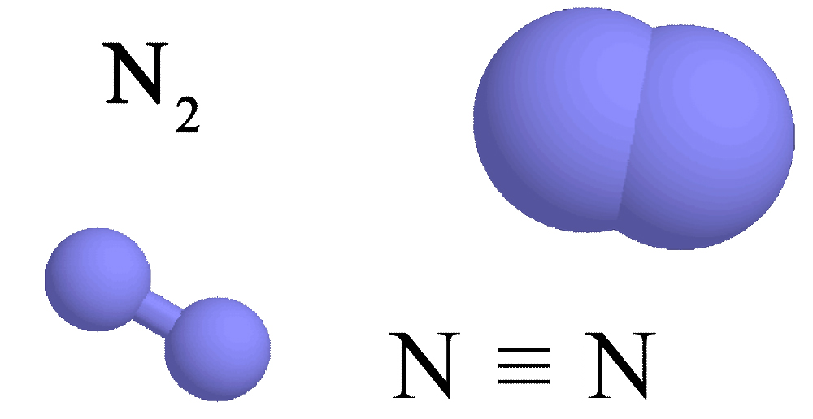 | 38 | 39
40  период | 41  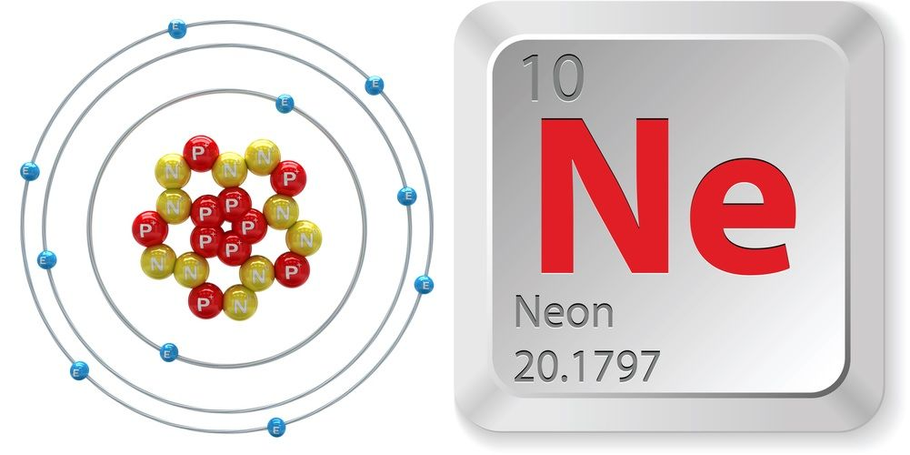 | 42  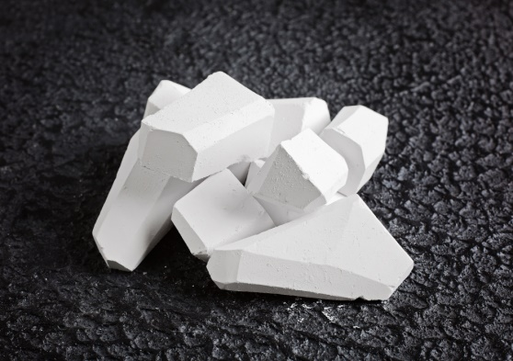
37  Нитрогениум зовусь,  Для дыхания не гожусь | 38  Как у фокусника в цирке  Видим радугу в ____?  Пробирке | 39  «Она идет», «она прошла», никто ни скажет, что пришла.
40  Строка в таблице –  Для элементов большой и малый дом.  И называем мы его…  Периодом | 41  Для рекламы нужен он, Незаметный газ … | 42  Помочь костям он нашим рад, Зовется просто - Карбонат.

43  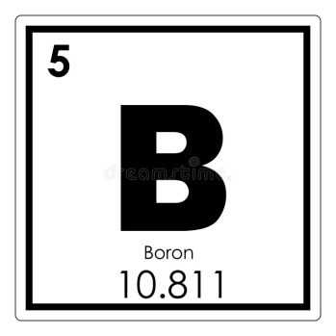 | 44 | 45  Реакция  разложения.
46   | 47  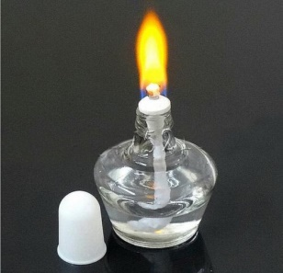 | 48  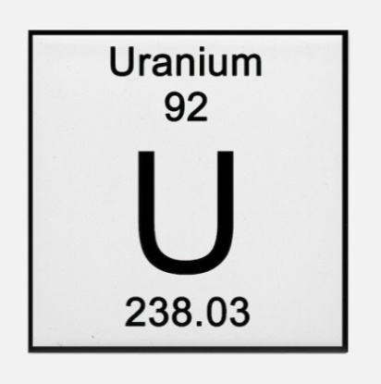

43  Какой неметалл является лесом? | 44  Серебра нитрат – Прозрачен, говорят,  Натрия хлорид – Бесцветен на вид,  Но из них легко получу ТВОРОГ. | 45  Скажите, что это такое: один нырнул, а всплыло – двое.
46  С водорода всегда начинаемся ,  С основанием в соль превращаемся,  Красим лакмус в красный цвет,  А металла в нас-то нет! | 47  На НЕЁ ты дуть не смей,  Колпачком туши скорей. | 48  Какой элемент вращается вокруг Солнца?

49  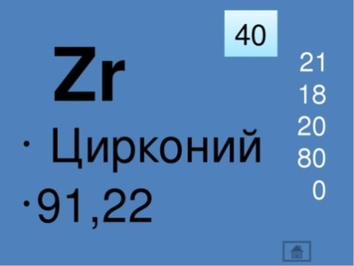 | 50  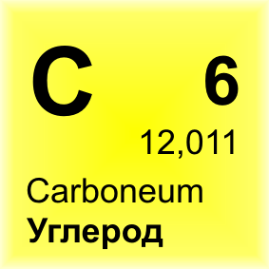 | 51  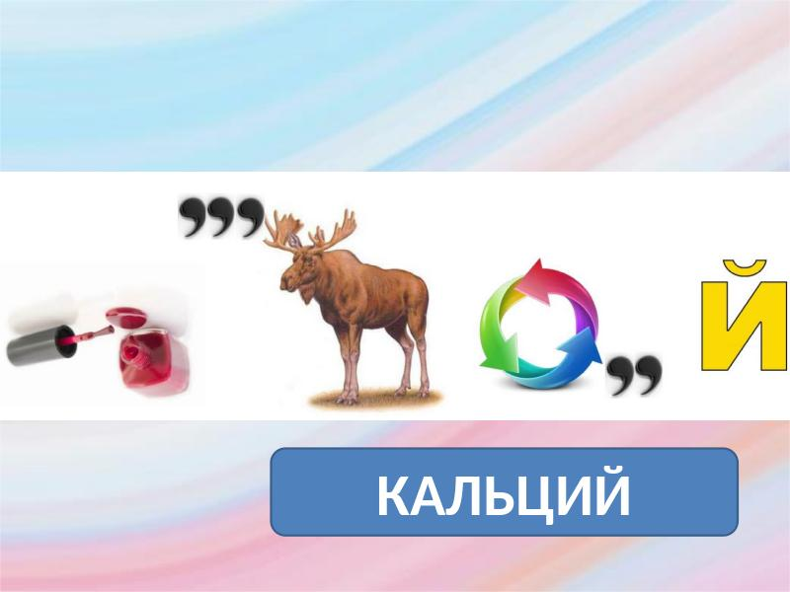
52  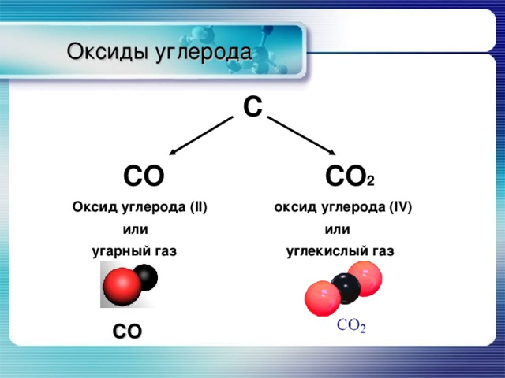 | 53  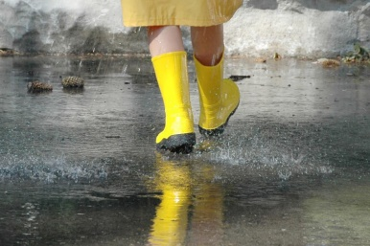  Назвать оксид | 54  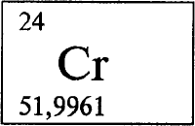

49  Какой химический элемент легко превратить в веселое зрелище? | 50  Удивить готов он нас –  Он и уголь, и алмаз,  Он в карандашах сидит,  Потому что он — графит.  Грамотный народ поймет  То, что это … | 51  Металл в солях – опора многих,  Нас без него не носят ноги.
52  В минеральной воде я бурлю,  В топочном газе летаю,  Растениям пользу несу,  Пожар затухать заставляю СО₂ | 53  Сапоги мои того…  Пропускают аш два о | 54  По прозванью инвалид,  Но крепок в деле и на вид.

55  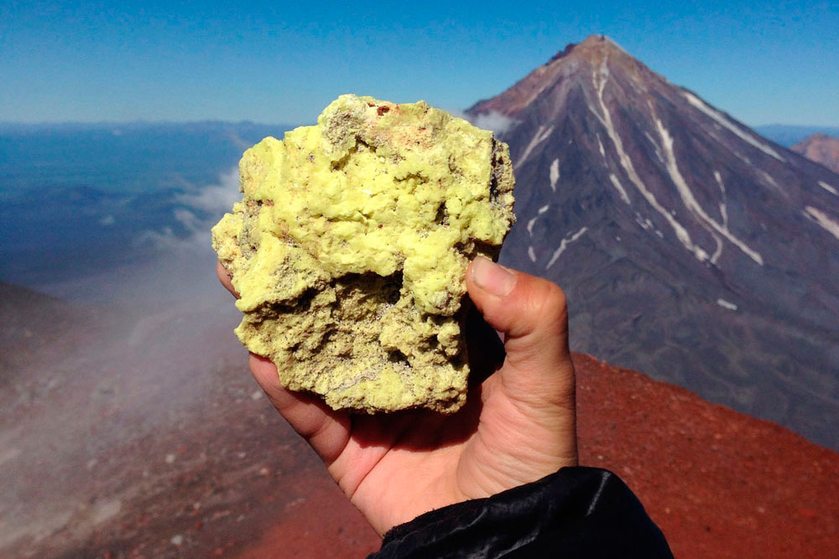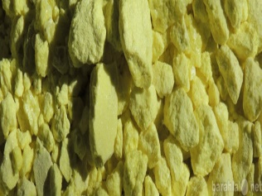 | 56  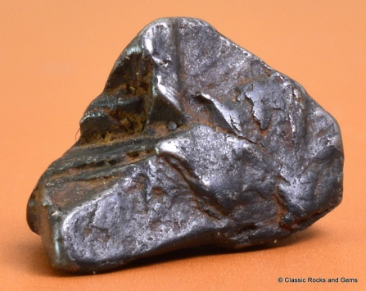 | 57
58   | 59 | 60
55  Вещество золотистого цвета,  Виноград опыляют им летом.  Можно видеть такую картину:  Каучук превращает в резину.  Сера | 56  В честь него был назван век,  Он в крови у нас у всех,  В космосе метеорит  Его содержит, и летит.  Ржавчина его съедает.  Кто металл этот не знает?  (железо) | 57  Из названий двух животных  Мое имя состоит.  На таре для меня и мне  подобных  Знак токсичности стоит.  (Мышьяк.)
58  Он бежит по проводам,  Он бывает тут и там.  Свет зажег, нагрел утюг  ... - наш лучший друг.  Если в атом он попал -  То, считай, почти пропал:  Он с утра и до утра  Носится вокруг ядра. | 59  Гулять в грозу - какой резон? Подышим воздухом, дружище. В природе словно стало чище,  повсюду в воздухе ... | 60  Иду на мелкую монету, в колоколах люблю звенеть, мне ставят памятник за это и знают: имя мое - ...медь
61 | 62  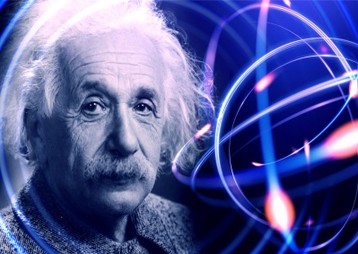 + ий | 63  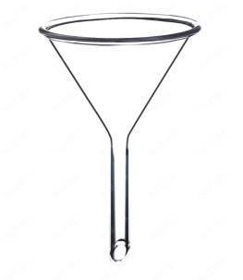
64  О₃ | 65  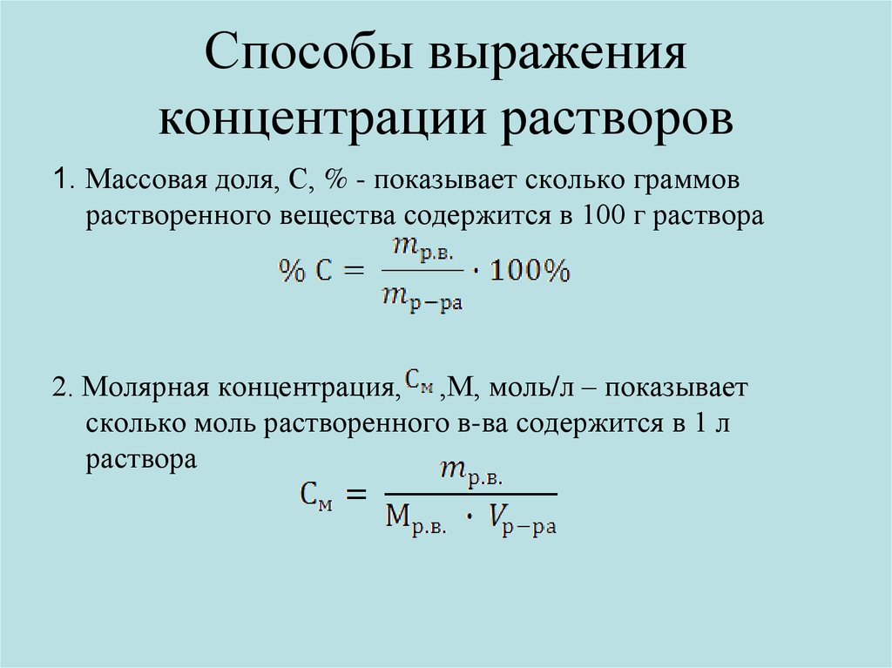, | 66  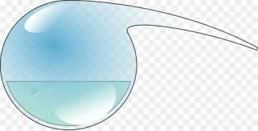

61  Я светоносный элемент.  Я спичку вам зажгу в момент.  Сожгут меня - и под водой  оксид мой станет кислотой. | 62  Элемент, названный в честь автора теории относительности. | 63  В отряд воробьиных входит та птица,  Средних размеров, темных тонов.  Ну а частицу совсем не большую,  Черточкой мы отделяем от слов.  (Ворон, ка – воронка).
64  Чтоб молекула озона получилась,  Нужно подставить к символу ….  индекс | 65  Прежде, чем начать манипуляцию  Рассчитаем мы раствора…  Концентрацию. | 66  Колба круглодонная,  Запаянная, эталонная.  Реторта

67  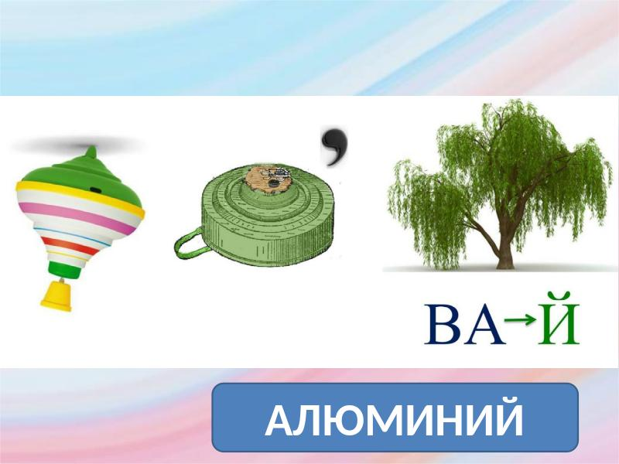 | 68  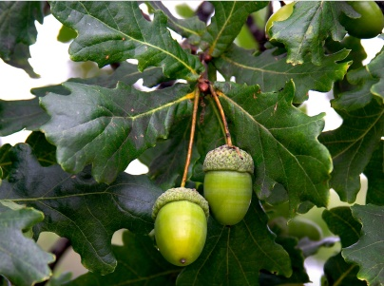  Назвать металл | 69  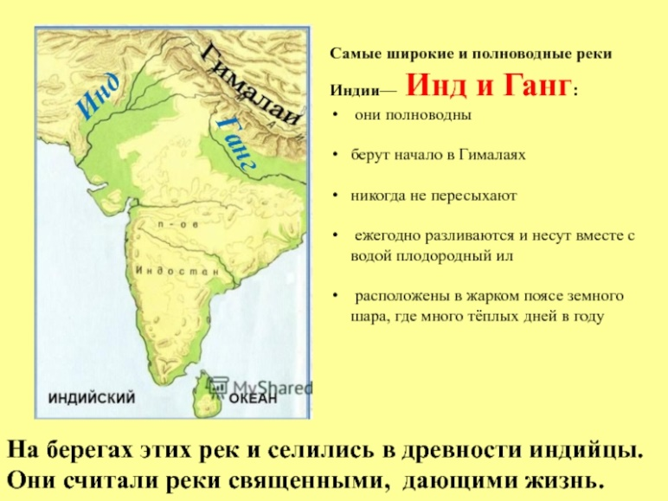
70  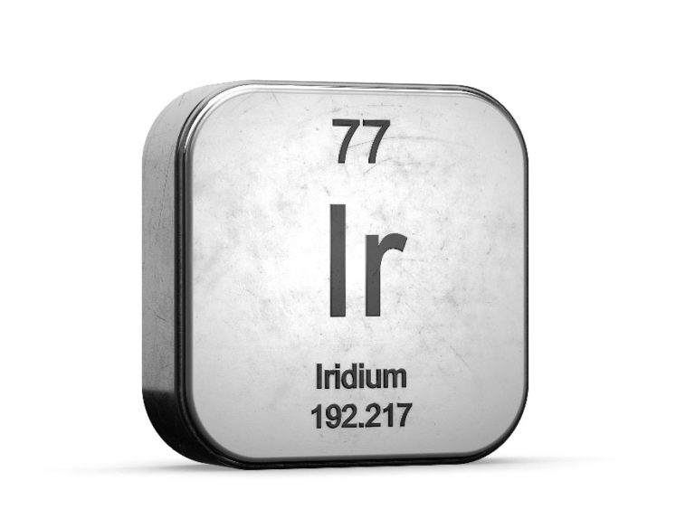 | 71  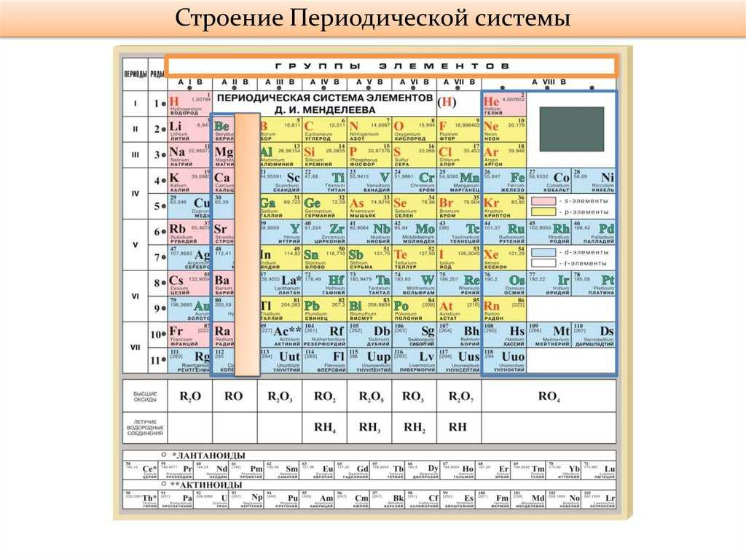  группа | 72  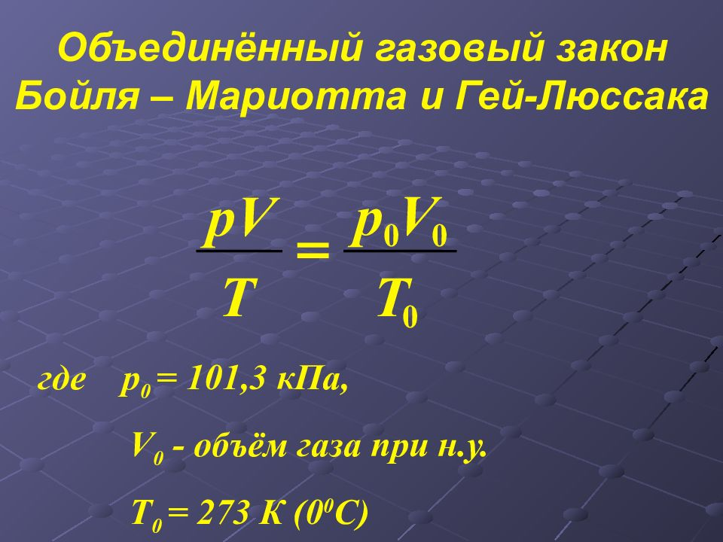

67  В технике сплавов нашёл применение  Как стойкий и лёгкий металл  И наконец, в самолётостроении  Важное место занял.  (Алюминий) | 68  В состав названия какого металла  входит дерево? | 69  Какой элемент состоит из азиатской реки?
70  Брат богини радуги,  Посылающий ИДИ. | 71  Из символов кружево плетётся.  Колонка элементов как зовется? | 72  Объединённый газовый закон:  В нём температура, давление и объём.

